МИНОБРНАУКИ РОССИИ

ФГБОУ ВО «ИЖЕВСКИЙ ГОСУДАРСТВЕННЫЙ ТЕХНИЧЕСКИЙ УНИВЕРСИТЕТ ИМЕНИ М. Т. КАЛАШНИКОВА»

Кафедра «Программное обеспечение»

Отчет по лабораторной работе №4

По дисциплине «Исследование операций.

Теория принятия решений»

на тему «Анализ чувствительности»

|  |  |
| --- | --- |
| Выполнил:  студент гр. Б06-191-1 | А.С. Чапаева |
|  |  |
| Принял: | П.П.Лугачев |

Ижевск 2018

ТЕОРЕТИЧЕСКАЯ ЧАСТЬ

Анализ чувствительности проекта позволяет оценить, как изменяются результирующие показатели реализации проекта при различных значениях заданных переменных, необходимых для расчета. Этот вид анализа позволяет определить наиболее критические переменные, которые в наибольшей степени могут повлиять на осуществимость и эффективность проекта.

При анализе экономической эффективности инвестиционного проекта необходимо учитывать его неопределенность (неполноту и неточность информации об условиях реализации проекта), и риск (возможность возникновения таких условий, которые приведут к негативным последствиям для всех или отдельных участников проекта). Учет фактор неопределенности и оценку рисков проекта обеспечивает **анализ чувствительности**

Целью анализа чувствительности является определение степени влияния различных факторов на финансовый результат проекта. В качестве интегральных показателей, характеризующих финансовый результат проекта, используются обычно следующие показатели:

       1) внутренний коэффициент рентабельности (IRR);

       2) срок окупаемости проекта (PBP);

       3) чистая приведенная величина дохода (NPV);

       4) индекс прибыльности (PI).

Одной из задач анализа проекта является определение **чувствительности показателей эффективности** к изменениям различных параметров, задаваемых в качестве исходных данных при разработке проекта.

Цель анализа чувствительности – определение *степени влияния* изменения факторов планирования на финансовый результат проекта.

В рыночной экономике в качестве факторов, оказывающих наибольшее влияние на интегральные показатели эффективности инвестиционных затрат, выступают:

· физический объем продаж продукции или услуг (количество продаж в натуральных единицах измерения);

· цена на реализуемую продукцию (работы и услуги);

· стоимость прямых затрат на производственные издержки (цены на закупаемые сырье, материалы, комплектующие, тарифы на сдельную заработную плату, энергию и т.д.);

· величина условно-постоянных затрат на управление, производство, маркетинг;

· размер инвестиционных затрат: на покупку оборудования, на строительство (ремонт) складов для материалов и готовой продукции; на реконструкцию основных производственных и вспомогательных площадей;

· стоимость заемного капитала (проценты за кредит);

· ряд других факторов (инфляция, налоги, задержки платежей).

Анализ чувствительности проекта заключается в определении *критических границ* изменения факторов. Например, насколько можно снизить объемы продаж или цены на продукцию, работы или слуги, при которых чистый приведенный доход будет равен нулю.

Чем *шире* диапазон параметров, в котором показатели эффективности остаются в пределах приемлемых значений, тем *выше* запас прочности проекта, тем лучше он защищен от колебаний различных факторов, оказывающих влияние на результаты реализации проекта.

К задачам оценки эффективности проекта относится также **анализ безубыточности**. Этот анализ состоит в определении объема сбыта, при котором затраты полностью перекрываются доходами от реализации продукции или услуг.

ПРАКТИЧЕСКАЯ ЧАСТЬ

В работе требовалось определение степень влияния изменения факторов планирования на финансовый результат проекта. Это выразилось в виде графиков основных финансовых показателей при изменении факторов планирования таких как количество изделий, цена изделия. Результаты можно видеть на рис. 1 и рис. 2.

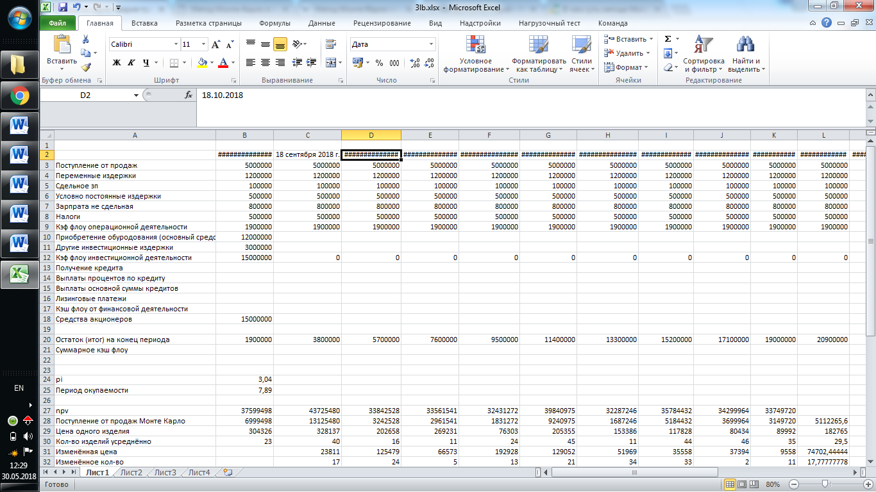

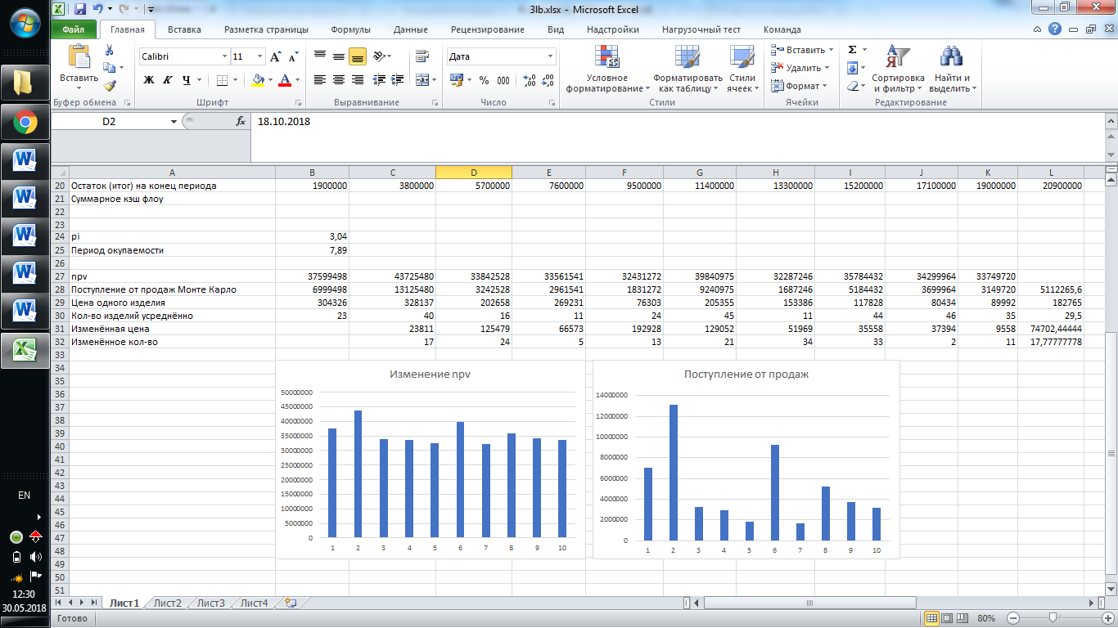

Рис. 1. Изменения показателей npv и поступлений от продаж.

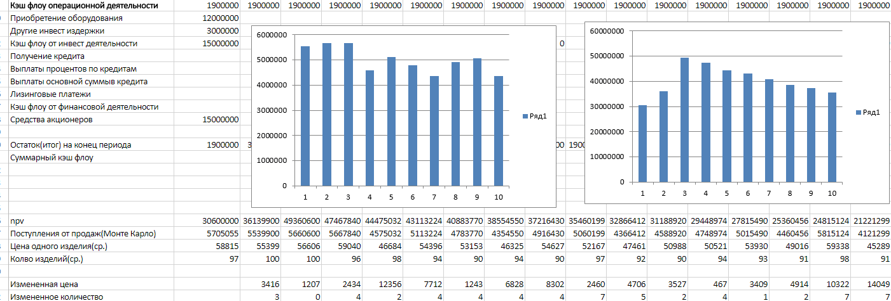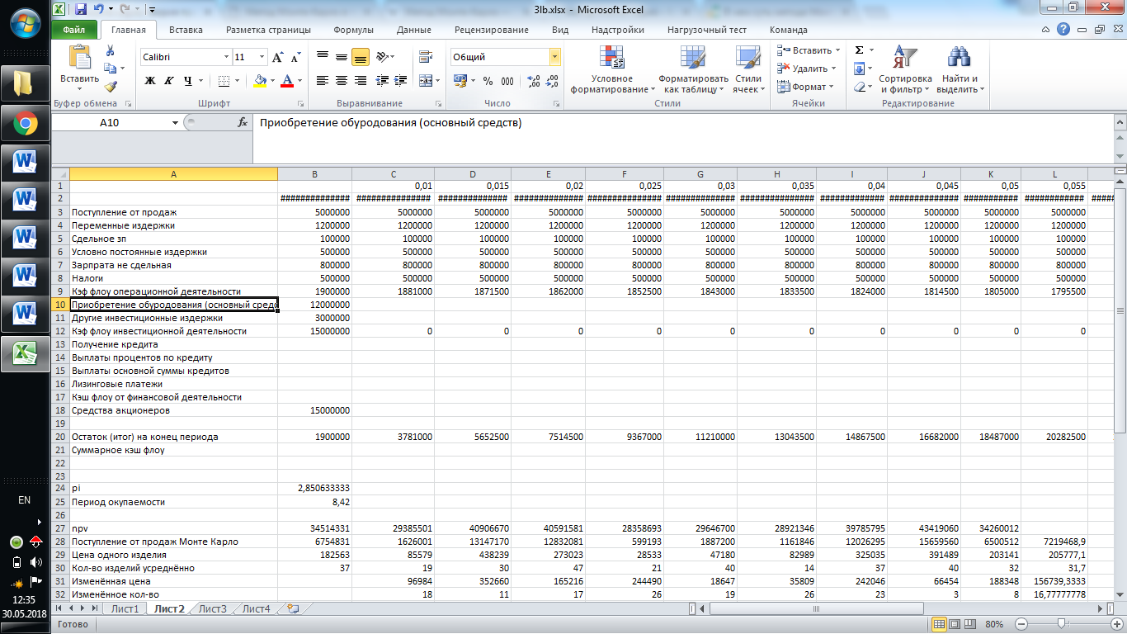Рис. 2. Изменения показателей npv и поступлений от продаж.